Всероссийская Неделя финансовой грамотности в комаровской школе
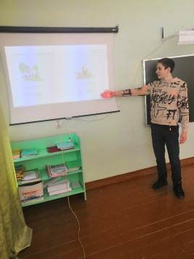
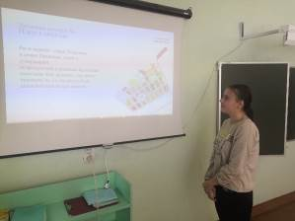
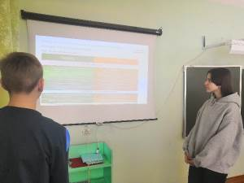
22 марта 2022 года в Филиале МБОУ СОШ с Посёлки - ООШ с. Комаровка в рамках проведения Всероссийской Недели финансовой грамотности для учащихся 7-9 классов был проведен урок на тему «Как спланировать покупки. Учусь считать деньги по-взрослому». Данный урок оказался жизненно необходимым для учащихся, поскольку с этим мы сталкиваемся ежедневно в реальной жизни.

